金門縣議會第七屆第1次定期會



報告人：局長 張國雄

中華民國108年5月2日

金門縣警察局業務報告

- 前言
議長、副議長、各位議員女士、先生暨媒體朋友大家好：
欣逢貴會第七屆第1次定期大會召開，國雄應邀列席報告本縣警政業務概況並親聆教益，至感榮幸，在此謹代表本局全體同仁，對貴會過去的支持與指教，使本局各項勤、業務得以順利推展，讓本縣鄉親及來金旅客享有安全的居住及觀光旅遊環境，謹致誠摰謝忱！
國雄剛就任警察局局長一職，上任後渥蒙議長、副議長、各位議員女士、先生及各級長官的指導與支持，本局當持續全力以赴，做好各項治安維護、交通整理、端正警察風紀及為民服務等工作，以提升縣民對縣政及警政工作之滿意度。
國雄在此謹就107年10月至108年4月治安、交通工作執行情形、重大勤業務績效與未來治安工作重點，簡要報告如後，敬請指教。

- 全般治安維護成果
一、落實偵防作為，維持平穩治安
- 107年10月至108年4月（以下簡稱本期），全般刑案發生622件，破獲590件，破獲率達94.86%，犯罪發生數較去年同期(106年10月至107年4月，下同)之425件增加197件，破獲數亦同步增加172件。其中發生數減少較多者為毒品(減少39件)、一般傷害(減少10件)、妨害風化(減少5件)；發生數增加較多者為妨害投票(增加167件)、公共危險(增加28件)、詐欺(增加11件)、偽造文書(增加5)，其餘案類均小幅增減。
- 本期因107年底地區五合一選舉，本局偵辦未按址居住之虛偽涉籍人口所涉嫌之妨害投票案件，致發生數大幅增加。
- 綜觀本期犯罪類型，除妨害投票案件明顯增加(佔全般刑案26.8%)外，其餘案類以公共危險、詐欺、竊盜、駕駛過失及毒品為主(合計佔全般刑案50%)，因本局防制及打擊各類刑案得宜，毒品案件持續降低，地區治安狀況尚稱平穩。
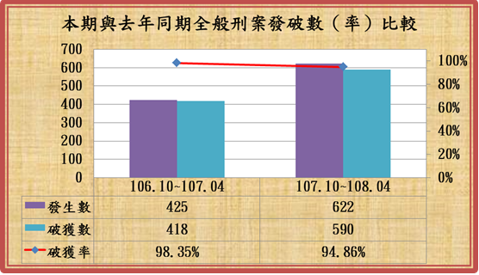
本期與去年同期全般刑案發生破獲比較圖
二、查辦偽酒案件，杜絕非法流通
- 本期本局查獲侵害金酒公司商標案1件：108年1月4日查獲彰化「勝○酒業股份有限公司」涉嫌製造侵害金酒公司商標酒品，經搜索該工廠查扣侵權酒品1,948瓶，標籤4萬1,020張，估所侵權金額達新臺幣(下同)1,500萬餘元。另於108年2月1日循線追查侵權酒品流向，查獲呂○○購買該批酒品供作夜市遊戲攤位商品，經派員前往呂嫌臺中住處搜索，查扣侵權酒品41箱(共492瓶)。
- 目前尚有數起偽劣侵權酒案件刻正佈建偵辦中，將持續執行「打假」工作，務期斬斷偽劣酒產製根源、保障金酒經濟命脈及民眾食安。
三、偵破地區各類毒品案
本期本局偵破地區走私毒品案如下：
- 於108年2月12日查獲毒販劉○○及黃○○運輸毒品，經向金門地檢署聲請拘票，分別於尚義機場及烈嶼鄉將2嫌拘捕到案，並起出毒品海洛因15.81公克、安非他命1.62公克及吸食器等證物。
- 於108年3月27日，針對轄內毒品案，派員赴臺溯源偵辦，在主嫌陳○○等4人新北市永和區住處，查獲海洛因13.7公克、安非他命66.7公克、大麻0.5公克等證物。
- 除循線查緝各類毒品外，在防制方面，持續於重點時段規劃毒品擴大臨檢及掃蕩專案，並強化「安居緝毒」工作，期阻絕毒品於境外、掃蕩毒品於境內，並強化「識毒、拒毒」之教育宣導，期讓轄區民眾遠離毒品誘惑及恐懼。
四、偵破地區詐騙電信機房
108年1月13日移送以洪○○為首共計26名成員之犯罪組織，該組織以「VIP專屬」機房為名稱，內部組織細分管理幹部、電腦手、採買、廚房及1至3線之話務機手，以假冒大陸電信公司服務人員、公安、檢察官分層向大陸地區人民進行詐騙，另查扣IPAD34臺、IPHONE等手機46臺、詐騙教戰手冊、SIM卡、監視器主機等證物。
五、緝獲陸客跨境詐騙案
108年2月26日接獲移民署通報，日前詐騙本轄民眾250萬元之陸籍人士魏○○與另2名共犯搭乘16時船班再次入境，經立即報請金門地檢署檢察官指揮，於水頭碼頭通關大廳攔截、逮捕魏○○等3人，本案犯嫌有串供、逃亡之虞及反覆實施詐騙犯行，經檢察官聲請羈押獲准。
六、掃蕩檢肅治平對象及販毒組織
108年1月23日檢肅治平專案目標黃○○為首之10人組織集團（地區不良組合）到案，查扣空氣槍2枝、K他命毒品、毒品吸食器、被害人本票及支票數十張（合計1,283萬元）等證物；另治平目標黃嫌及販賣毒品王嫌等2人並經法院裁定羈押禁見。
七、查獲非法槍械
108年2月20日獲報沙美市區酒醉男子於超商前揮舞刀械並開槍射擊案，經火速派員抵達現場，將李姓嫌犯制伏，並查扣凶器改造手槍1枝、西瓜刀及水果刀各1把，全案依殺人未遂、槍砲彈藥刀械管制條例罪嫌移送金門地檢署。
八、加強防制青少年犯罪，落實個案輔導
- 本期查獲青少年犯罪計18件23人，其中以竊盜案4件6人最多，其次為傷害案4件5人、妨害名譽案2件3人、妨害自由案1件2人、組織犯罪條例案1件1人；與去年同期6件7人比較，本期青少年犯罪件數增加12件，人數增加16人，分析比較統計如下圖表：

【少年犯罪件數及人數統計】
年/月  類型/件數/人數 | 107年10月至108年4月 |  | 106年10月至107年4月 |  | 增減數
年/月  類型/件數/人數 | 件數 | 人數 | 件數 | 人數 | 件數 | 人數
竊盜 | 4件 | 6人 | 0件 | 0人 | +4件 | +6人
傷害 | 4件 | 5人 | 3件 | 4人 | +1件 | +1人
毒品 | 0件 | 0人 | 1件 | 1人 | -1件 | -1人
公共危險 | 1件 | 1人 | 0件 | 0人 | +1件 | +1人
妨害自由 | 1件 | 2人 | 0件 | 0人 | +1件 | +2人
妨害名譽 | 2件 | 3人 | 0件 | 0人 | +2件 | +3人
妨害性自主 | 1件 | 1人 | 1件 | 1人 | 0件 | 0人
恐嚇 | 1件 | 1人 | 0件 | 0人 | +1件 | +1人
毀損 | 1件 | 1人 | 0件 | 0人 | +1件 | +1人
詐欺 | 1件 | 1人 | 1件 | 1人 | 0件 | 0人
偽造文書 | 1件 | 1人 | 0件 | 0人 | +1件 | +1人
組織犯罪條例 | 1件 | 1人 | 0件 | 0人 | +1件 | +1人
合計 | 18件 | 23人 | 6件 | 7人 | +12件 | +16人

【少年犯罪件數統計分析】
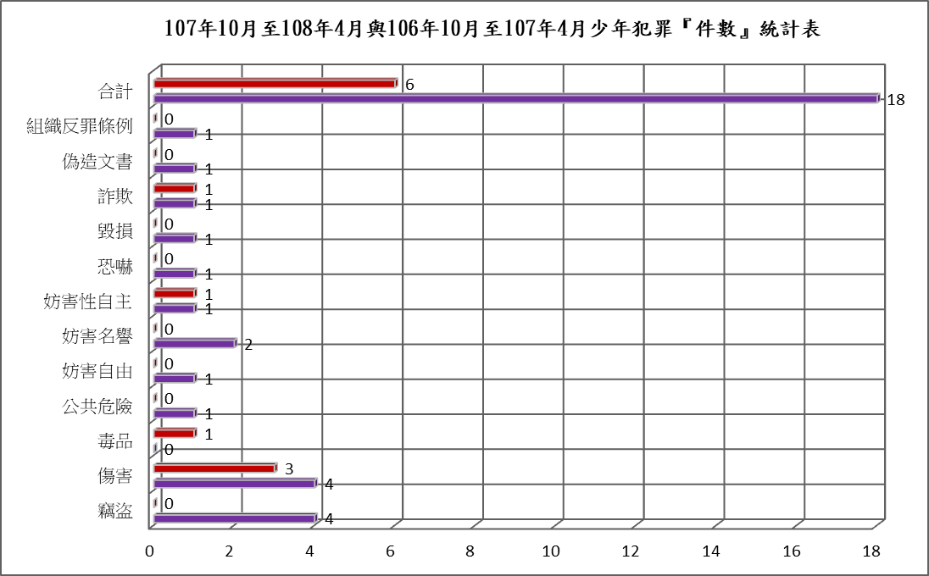

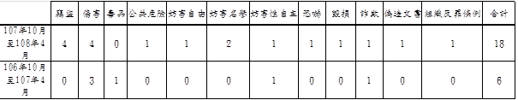

【少年犯罪人數統計分析】

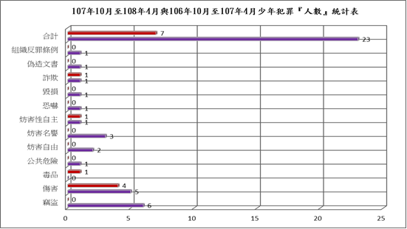

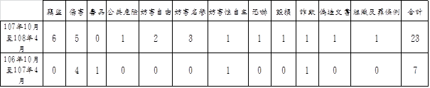
(二)查緝校園毒品作為:
1、針對轄內各國、高中「春暉專案」及少年法庭、少年觀護所等新增毒品人口進行篩選、清查，以發掘學生涉毒案件，並擴大向上溯源查緝藥頭，以斷絕少年毒品供應源頭。
2、結合本局刑警大隊、少年隊及各分局偵查隊警力，成立本局「青少年緝毒專責小組」，除深入校園布線掌握吸、販毒情資及發掘新增少年毒品人口外，並定期召開檢討會議，以適時滾動修正各項執行要領及查緝作為，有效肅清校園毒品案件。
3、規劃編排「網路巡邏」勤務，針對地區青少年經常點閱或留言之網站或臉書，責由專人利用匿名(化名)進入各聊天群組聊天，以適時掌握犯罪成員間互動交往訊息或毒品流向等情資，提供刑警大隊及各分局偵查隊即時律定相關偵防作為。
(三)強化少年輔導工作：
落實本縣少年輔導委員會輔導功能，針對亟需協助及觸法少年主動開案，並結合各級學校、教育處、社會處、民間團體、專家學者及少年法庭等單位共同協力輔導，全面性預防少年再犯，本期輔導個案總計37案。
九、建立校園安全預防機制，加強防制毒品及幫派滲入校園犯罪
(一)本局除定期聯繫、協請各級學校教師、訓輔人員、軍訓教官配合校園訪查、瞭解學生藥物濫用情形與不良幫派組合在學校活動狀況外，並主動協調縣府教育處要求各級學校落實執行「防制黑道勢力介入校園行動方案」之校園事件通報管理系統規定，提供黑道幫派侵入校園情資，108年1-4月並未發生不良幫派勢力入侵校園事件。
(二)針對轄內青少年學生加入民俗藝陣均建冊列管，如發現不良幫派組合分子，假借傳統廟會活動名義吸收青少年學生加入，並從事不法犯行時，則依「不良幫派組合調查處理實施要點」規定蒐證、提報。
(三)針對轄內青少年學生經常聚集、逗留之網咖、KTV等易有毒品交易、引誘、販售青少年學生吸食毒品之不良（當）娛樂場所，除每週規劃青少年保護查察勤務外，並配合本局專案性擴大臨檢勤務，加強執行掃蕩毒品行動；108年1-4月計編排保護查察勤務255班次，出勤警力1,205人，查獲青少年偏差行為2件2人。
(四)本局平日即主動協調縣府教育處、校外會，要求各級學校加強落實執行「春暉專案」反毒教育宣導、清查及輔導戒治，發現有吸毒徵象時，即請學校依據「春暉專案」之通報規定，通知本局清查、偵辦販賣毒品(少年藥頭)之不法事證，106至107年校外會「春暉專案」個案共有2案(皆為本局查獲案件以偏差行為通報校外會列管)，經學校後續輔導戒治，截至目前為止已無「春暉專案」輔導個案；另本局業依「教育單位協助檢警緝毒溯源通報作業」規定，請校外會對口單位教官，如獲有吸食毒品高風險對象及相關情資時，提供本局查處，以追查溯源少年藥頭及學生吸食案件。
(五)每月均配合校外會及學校教官執行「校外聯合巡查」工作，針對青少年學生易聚集、滋事或妨害身心健康之場所，加強巡查、取締及制止，以防制青少年學生被誘吸毒及其他偏差行為發生；108年1-4月計配合執行校外聯合巡查104班次，查獲青少年偏差行為16件16人。

參、交通工作執行概況
- 交通執法情形
(一)為加強取締酒後駕車，遏制酒駕肇事發生，維護地區交通秩序，保障民眾行的安全，本局依據「內政部警政署取締酒後駕車工作督導考核計畫」督促所屬加強熱點時地取締作為。
(二)為維護道路交通安全，減少交通事故發生，加強「重大交通違規」執法，本期計取締酒後駕車144件、闖紅燈234件、超速2,474件、未繫安全帶256件、未戴安全帽185件(詳如下表)，在全體員警努力之下，已略見成效。
【本期與去年同期重大交通違規件數比較】
項 目 | 107年10月1日起至108年3月31日 | 106年10月1日起至107年3月31日 | 增減數 | 增減比率
酒後駕車 | 144 | 120 | +24 | +20.00％
闖紅燈 | 234 | 308 | -74 | -24.03％
超速行駛 | 2474 | 1643 | +831 | +50.58％
未繫安全帶 | 256 | 309 | -53 | -17.15％
未戴安全帽 | 185 | 193 | -8 | -4.15％
合計 | 3293 | 2573 | +720 | +27.98％
(三)加強酒後駕車、闖紅燈、嚴重超速、逆向行駛等重大交通違規
針對酒後駕車、闖紅燈、嚴重超速違規部分，本局已於年初訂定各分局、交通隊及保安隊等單位，每半年應取締目標值，並於本局局務會報檢討執行情形，108年1至3月取締酒後駕車63件、闖紅燈79件、超速114件、逆向行駛4件。另逆向行駛違規部分，主要係以金城市區民族路最多，已責請轄區金城分局針對該項違規行為加強勸導取締。
- 交通事故統計分析
（一）本期地區發生交通事故529件，造成4人死亡、510人受傷，與去年同期440件、3人死亡、496 人受傷比較，件數增加89件、死亡增加1人、受傷增加14人，件數及死傷人數稍有增加，詳如下列圖表。
【本期與去年同期事故件數死傷人數比較】
項 目 | 107年10月1日起至108年3月31日 | 106年10月1日起至107年3月31日 | 增減數
事故件數 | 529 | 440 | +89
死亡人數 | 4 | 3 | +1
受傷人數 | 510 | 496 | +14

(二)肇事原因：
主要肇事原因依序為「未依規定讓車」（163件、占30.8％）、「未注意車前狀況」（68件、占12.9％）、「轉彎不當」（52件、占9.8％）、「未保持安全距離」（40件、占7.6％）、「應減速未減速」（15件、占2.8％）、「酒後駕車」（12件、占2.3％）、「起步未注意其他車輛」（10件、占1.9％）。
(三)為有效減少道路交通事故，依地區近年來交通事故統計資料，經分析、研判並實地會勘檢視，針對易肇事路口(段)，編排定點守望防制車禍及交通稽查取締勤務，積極防制交通事故。
三、加強交通宣教工作，維護人車安全
(一)為防制交通事故發生及灌輸用路人正確交通安全觀念，規劃組成「交通安全宣導團」深入社區、學校、社團、軍方營區及工會等，向民眾加強宣導行駛道路禁止使用行動電話、電腦及其他相類功能裝置、禮讓行人、酒後駕車處罰新規定、後座繫安全帶、長者交通安全及路權觀念等交通安全常識，共同營造安全的交通環境，本期計辦理50場次。
(二)與地區媒體充分合作，結合有線電視系統，製作交通安全主題節目播放宣導，並安排本局交通隊主管主動上廣播電臺加強宣導，以增加民眾交通安全觀念安全常識。
(三)辦理員警交通法令與執行技巧講習，提升良好服務態度，並加強員警專業訓練，提升交通執法效能及交通事故處理品質，確保民眾權益。
四、順利執行大型活動交通疏導工作
本期地區舉辦之大型觀光活動、民俗節慶活動，如「2019金門跨年晚會」、「2019金門馬拉松」、「歡度2019金門元宵節花燈展覽」、「108年元旦連續假期交通疏導工作」(包括金城鎮、金寧鄉、烈嶼鄉、金湖鎮、金沙鎮元旦升旗暨健走活動)、「108年春節連續假期交通疏導工作」(包括2019迎新春浯島媽祖平安鹽祭暨海洋文化展系列活動、林務所、植物園、農試所、畜試所、獅山砲陣地108年春節活動)、「太武山登山活動」、「108年228和平紀念日連續假期交通疏導」等，於活動地點周邊規劃部署交通疏導崗，並運用義交協助執勤，有效維護人車安全及行車順暢。

肆、勤業務績效與未來工作重點
一、獲評內政部警政署107年軍民聯合防空萬安41號演習「特優第1名」。
二、賡續建置環島道路錄影監視系統
108年度本局獲行政院一般性補助款指定辦理施政項目1,800萬元，其中1,180萬元建置汰換「環島道路錄影監視系統」儲存裝置及路口監視系統，新建汰換12處路口12支全景200萬畫素IP鏡頭及提升40支200萬畫素車牌鏡頭(含車牌辨識功能)，強化本局後端機房資安架構及寬頻網路提升，並採用高解析度攝影機及整合建置平臺，透過監控平臺即時掌握各治安要點，以達成影像監控整合e化目標；另295萬元辦理全年度維修養護，以提高鏡頭使用妥善率；285萬辦理各年度建置提升之錄監系統光纖網路月租費用，能有效維持錄影監視系統攝錄品質，對地區治安及交通安全維護具有莫大助益。
三、推動輔導民間裝設監視器專案
本局特規劃「員警輔導民間裝設監視器作業專案」，鼓勵各外勤單位運用民間資源，輔導已裝設及未裝設監視器之商家或住戶能積極裝設或適切調整監視器，使鏡頭能涵蓋公共區域，協同監控社區異常狀況；107年10月108年至3月份止，目前共計輔導裝設涵蓋公共區域監視器42處132支鏡頭，有效提升地區治安維護能量。
四、推動社區治安工作
(一)本期共召開「社區治安會議」11場次，有關民眾建議或請求協助事項計27件，均當場予以適切回應，並責（轉）由本局相關業務單位或主管機關列管解決及儘速回復。
(二)內政部107年社區治安營造補助經費，本縣前水頭、忠孝新村、榮光新村、新頭、下莊、古崗及東坑等7個社區各獲核定補助新臺幣8萬元整，業已核銷完畢。
(三)本縣金沙鎮忠孝新村社區獲內政部核定為107年標竿社區補助經費新臺幣1萬元，業已核銷完畢。
(四)本縣申請內政部108年社區治安營造工作，內政部業已核定忠孝新村、西浦頭、前水頭、下莊、新頭及榮光新村等6個社區組織，俟內政部函發補助經費後辦理各項核銷作業。
五、辦公廳舍與裝備汰換，保護員警執勤安全
(一)在爭取完善辦公廳舍部分，前爭取中央對地方一般性補助款，新建綜合勤務大樓一棟及附設違規(法)車輛保管場，由刑事警察大隊及交通警察隊進駐；目前配合縣府政策，籌建金沙鎮綜合服務大樓，利用本局金湖分局金沙分駐所現有土地重建，以提供各局處進駐及本局金湖分局金沙分駐所使用。長期目標則針對有安全疑慮或空間不足之廳舍，辦理建物評估或增建，以提供同仁完善辦公環境。
(二)在警用裝備部分，除武器、彈藥及安全裝備等屬中央統籌外，餘分述如下：
1、警察制服部分：配合中央換裝政策，本局在縣府支持下，編列新臺幣383萬元，辦理新式警便服換裝作業，全案於108年3月22日個人驗收完竣，並配合於108年4月18日全國換裝，提供同仁更好的勤務服裝。
2、警用車輛部分：近年來獲縣府支援，逐年汰換逾使用年限且維修不堪成本之警用汽、機車，已將逾齡數降至百分之五十以下，維持員警執勤之機動性。本年度則獲核編868萬元，目前已完成巡邏車4輛、勤務車2輛之汰換，另尚有廂式勤務車2輛等履約中，提供同仁優質勤務車輛。
3、應勤裝備部分：依據內政部警政署訂定之「警察勤務裝備機具配備標準」，統籌配賦員警勤務使用，目前除手電筒尚未達每人一具標準外，餘如警銬、噴霧器、微型攝影機等，均已達標並有備品替換使用，提供同仁安心之執法環境。
六、 積極防制詐騙案件發生
本期詐欺案增加11件，經分析增加部分大多為他縣市警察局轉入本局之受騙個案（虛設戶籍人頭戶），本局已責成轄區各分局全力投入偵辦，儘速辦理移送；另分析轄內受詐騙案件，仍以「網拍購物-ATM解除分期付款」、「網路購物未到貨」、「假投資」、「網路遊戲點數」、「求職、貸款」詐騙等詐欺手法為大宗，遭詐騙之被害人以金門大學學生及甫出社會之新鮮人為主，對此本局相關因應作為如下：
(一)加速詐騙案件偵辦：本局持續投注警力偵辦，除部分涉及境外詐騙，受限於國際間司法互助因素未能有效偵破外，餘轄內發生(或屬本局管轄)之詐欺案件，均能加速清查嫌犯後，迅速偵破辦理移送。
(二)彙整最新詐騙手法：不定期將各項最新詐騙犯罪手法公佈於本局官方網站、FB臉書、警政APP、金門日報等公開管道披露，避免民眾上當受騙，並將轄內發生之詐騙個案蒐集列為宣導活教材，以強化地區全民防詐騙觀念。
(三)深入社區反詐宣導：藉由社區治安座談會執行反詐騙預防宣導，尤其針對65歲以上高齡人口；另分析已發生之詐欺案件被害人職業以學生、年輕工作族群為多，爰結合校園、社區及利用電臺廣播，針對該等特定族群宣導最新犯罪模式或常見詐騙手法，期對症下藥，提高反詐騙警覺。
(四)分層分眾專案宣導：為加強宣導防制，本局刑事警察大隊大隊長多次親上地區電臺、名城有線電視，製錄「反詐騙」宣導專訪，於熱門時段播放。同時利用金門大學、銘傳大學開學期間前往實施「反詐騙專題」演講，以提升學生警覺性。並深入監獄、軍中協調辦理反詐騙熱門手法宣導專題，以提升特定民眾反詐騙意識。
(五)落實臨櫃關懷提問：由本局各層級幹部率隊，至轄內各銀行機構、便利超商要求落實「關懷提問」，並製作各式防詐騙宣導警語貼紙，張貼於轄內所有ATM按鍵旁，使民眾於轉帳時提高警覺。另結合銀行櫃檯行員、便利商店店員、學校師生教官、軍中領導幹部等，共組全民防詐網，遇有民眾臨櫃辦理匯款，或至便利商店購買大量遊戲點數卡，即通知本局員警前往共同關懷攔阻，防制受騙。
七、 強化民眾反毒觀念
毒品乃萬惡淵藪，臺灣各縣市近年均有毒品犯罪數量上升及施用年齡層下降趨勢，本轄本期毒品發生數減少39件，可見近年「向上溯源」查毒策略已見成效，仍將持續肅清轄內毒品來源，減少地區民眾及年輕學子接觸毒品，因應作為如下：
(一)在福建金門地方檢查署主導下，與福建省調查處、航警局金門分駐所、高雄港警察總隊金門港中隊、關務署高雄關離島派出課、第九岸巡總隊、第九海巡隊、金門機動查緝隊及金門憲兵隊，共組「金門縣緝毒執行小組」聯繫平臺，作為各單位緝毒案件之分工聯繫平臺，藉由跨機關合作，整合毒品來源情資，強化查緝能量，形成治安防護網絡，阻斷毒品走私管道。
(二)本局由刑事警察大隊、少年警察隊及各分局偵查隊成立「青少年緝毒專責組」，將少年藥頭、校園毒品或查溯毒品上游之任務，統由該專責組立案偵辦，並每季於金門地檢署召開小組會議提報執行成效及策進。
(三)為將毒品阻絕於境外，除強化CIQS（即海關檢查【Customs】、證照查驗【Immigration】、人員檢疫及動植物檢疫【Quarantine】、安全檢查及航空保安【Security】)聯防機制，另透過建置人臉辨識及車牌辨識系統，防堵毒品入侵金門。
(四)強化情資佈建，掌握轄內具毒品犯罪前科者，其中以提升毒品列管人口調驗率為首要工作，並深入瞭解其動態與交往對象，除注意其是否持續吸(販)毒外，更隨時告誡與之交往對象勿受其影響而吸毒。
(五)統合本局少年警察隊、校外會及各級學校之溝通聯繫管道，期發現可疑施用毒品學生，及早通報介入輔導(治療)，降低毒品發生及再施用率。
(六)賡續舉辦各項「反毒」宣導活動，以提升地區民眾防毒觀念，本局除配合縣府其他單位舉辦之活動、社區座談會實施宣導外，並於假期間，分別由本局刑事警察大隊及各分局主導辦理「拒毒品、防竊盜、反詐欺」等犯罪預防宣導暨親子歡樂活動，成功吸引年輕學子、地區民眾共襄盛舉，期阻斷終端毒品消費鏈。
八、 檢肅各類竊盜犯罪
竊盜犯罪為地區主要犯罪態樣，本期竊盜犯罪發生件數雖無增減，惟存在之犯罪誘因並未消失，地區家戶囤積之金飾、高粱酒，以及偶發性門窗未上鎖、汽機車停妥未拔鑰匙等，均為轄內發生竊盜機率增加之因素。
另因建築工地產生之可回收物品，如電纜線、裸銅、廢五金、石材等，因管理收藏不便致使歹徒有機可乘，商店生活用品等財物，亦為歹徒夜間竊取、順手牽羊之目標，加上地區近年外來人口增加，治安狀況日趨複雜，為因應此等地區新型態犯罪，本局作為如下：
(一)強化「防竊盜犯罪預防宣導」及「住宅防竊諮詢顧問」執行作為，除針對受竊及鄰近住戶，並配合有意願之民眾實施，針對硬體安全設備提供諮詢檢測，找出居家防竊漏洞，建請民眾改善，以減少住宅再度遭竊之機率。
(二)對於轄內竊盜慣犯，由各分駐所、派出所員警確實掌握行蹤，加強約制非行，如有查獲慣竊犯案，移送時於偵辦意見欄內加註「建請向法院聲請羈押及宣付保安處分」，以防制交保再犯。
(三)持續進行「清樓專案」、「清查外來暫住人口」、「清查臺籍工人列冊建檔」等作為，期有效控管轄內治安顧慮人口，並於案件發生後快速過濾、縮小偵查範圍，迅速偵破刑案。
(四)對於民眾住宅失竊，迅速派員到場採證(含指紋、鞋印、DNA等生物性證物)，送鑑驗單位檢驗，同時建置資料庫以利日後比對，期迅速掌握涉嫌對象。
(五)定期清查轄內資源回收業及販售金門高粱酒特產行，落實收購登記詳細人車資料，並鼓勵營業處所裝設監視器，以強化自保能力，同時配合警方追查銷贓歹徒，並叮囑勿收購來路不明酒品，以阻斷高粱酒竊盜案件銷贓管道。
九、加強兩岸三地偽酒查緝專案
金酒公司為地區經濟命脈，本縣警察局前與大陸地區廈門市公安局及臺灣地區各縣市警察局、財政、衛生單位共同配合，查緝數十件之偽劣金門高粱酒產製工廠，目前市面上之偽劣金門高粱酒已大幅減少，未來將持續加強查緝力道，嚴防業者死灰復燃。
十、掃蕩地區職業賭場及網路簽賭
賭博犯罪易致人傾家蕩產、家庭破碎，更因嗜賭成性者易成為轄區犯罪因子，本局將持續執行「查緝賭博專案」，將地區類此不良場所斬草除根，掃出金門，並透過地區媒體大篇幅報導，以儆效尤，共維地區良善治安環境。
十一、加強與中國大陸緝毒工作合作，以因應現代毒品運銷的複雜型態
(一)本局自99年起由警政署開放與廈門市公安局共建全臺唯一之縣市級兩岸聯繫窗口，由港澳臺事務辦公室處長林忠奎(主要聯絡官，對口為本大隊大隊長)、科長王中波（代理聯絡官，對口為本大隊副大隊長），歷年多次安排互訪交流。
(二)政黨輪替後「官方」交流雖暫時中斷，私人情誼部分仍有持續聯繫，廈門窗口深知本局困境，仍多次主動來電表示「雖官方無法，但私人可多往來」，可見渠積極維持情誼之熱絡。
(三)綜上，目前若有跨境毒品案件，均須透過彼此之上級單位批核後，方可進行個案共打或人員互訪，本大隊持續與刑事局兩岸科保持密切聯繫，掌握兩岸最新動態，俟機啟動雙邊交流。
十二、改善路口車道布設交通工程，降低交通事故頻率特多之路段及路口事故發生率
(一)道路交通安全的改善可以從交通安全教育、交通工程及交通執法三方面著手，本局負責交通執法部分，至於交通工程應由業管單位觀光處主政，本局仍會針對需改善處所及標誌、標線、號誌等交通安全設施損壞部分，通報觀光處或相關單位處裡。
(二)本局負責地區交通事故處理，並進行統計分析，針對易發生事故之地點、肇事原因、型態等分析資料，可適時提供與縣府觀光處、工務處進行道路改善之參考資料。
十三、加強推動有酒駕前科者強制車輛安裝酒精鎖，解決酒駕問題
(一)針對「酒駕前科者強制車輛安裝酒精鎖」議題涉及中央立法、行政立法部門間協商，推動期程非本縣可主導、掌控，惟為表達本縣針對此議題之重視程度，業於本(108)年3月4日以本縣道安會報名義函請交通部納入「酒駕防制」修法之參考，並經該部同年月14日交路字第1080006692號函復略以「目前立法院已有相關委員提案增訂，汽車駕駛人五年內再次酒駕或拒絕酒測，依規定申請考領駕駛執照後，不依規定駕駛懸掛特殊識別牌照及配備防制酒精濃度超過規定點火自動鎖定裝置汽車者，處新臺幣六千元以上一萬二千元以下罰鍰，其係於完成吊銷駕駛執照期間，重新考領後，仍須駕駛配置有酒精鎖車輛，本部將依立法院綜合審查結果辦理後續事宜。」
(二)本案業經立法院於本(108)年3月26日三讀通過，咨請總統公布，業奉總統108年4月17日華總一義字第10800037121號令公布增訂處罰條例第三十五條之一：「汽車駕駛人可領駕照後，不依規定駕駛或使用配備車輛點火自動鎖定裝置汽車者，處新臺幣六千元以上一萬二千元以下罰鍰，並當場移置保管該汽車。」至實施日期尚未確定，本局針對此修法重點利用各種管道加強宣導。
十四、建立交通違規即時簡訊便民服務系統，即時告知違規鄉親，以利盡速排除違規，也避免過度連續開罰引起民怨
針對建構交通違規即時簡訊便民措施服務系統，本局已於年初交通部院頒計畫補助經費審查會議提出報告，獲交通部審核通過補助新臺幣87萬5,000元，依據交通部補助經費處理原則，須納入本縣預算墊付，本局已依會計程序簽辦俟簽奉核准後函請議會審議，並依交通部規定，將本案細部執行計畫於108年3月26日金警交字第1080006162號函請交通部備查，依計畫內容期程積極辦理。
十五、加強爭取充足且完善的警力，並爭取更多原籍返鄉名額，讓員警執法更安心
(一)本局員額情形如下，目前預算缺額比例2.88%(現有員額303名：293名警察人員(預算300)、10名行政人員(預算12)、缺額9名)。
(二)本局現有員警缺額遴補狀況如下：
1、督察員、警備隊隊長及外事警務員各1缺：本局將持續向全國警察機關徵調督察員及外事警務員；警備隊隊長部分，則由本局陞任。
2、鑑識巡官1缺，併內政部警政署巡官統調及中央警察大學畢結業生分發案辦理。
3、警員3缺，其中2缺為特殊任務警力編組徵調，另外事警員1缺，將遴選本局符合外事警員任用資格人員，或向全國警察機關徵調外事人才。
(三)擴增編制員額並持續爭取增補本局警力：
今因兩岸政策開放，致本縣轄內治安及交通產生急劇變化，且本縣囿於地理及交通特性，治安工作不易由其他縣市警力支援，需具備獨立迅速有效因應處理重大治安事故與危機事件之能力，又本局97年由二級制改制三級制時，編制員額未隨之調整，現有編制員額已不足因應，爰於108年3月29日函報警政署修正本局組織編制，爭取將現有312人編制員額擴增為468人，並向該署爭取於本年度增補警力88人，以應本縣治安交通需要。

